КГБУ ДО «Алтайский краевой детский экологический центр»

Исследовательская работа

Эколого-фаунистический обзор чешуекрылых Мамонтовского района Алтайского края

Выполнил: Свирин Егор,

9 класс, КГБУ ДО АКДЭЦ

Руководитель: Соколова Е.П.,

педагог КГБУ ДО АКДЭЦ

Научный консультант: д. б. н, проф.

Яковлев Роман Викторович

Барнаул, 2023

СОДЕРЖАНИЕ

Введение………………………………………………………………………3

Глава 1. Характеристика отряда Чешуекрылые (Lepidoptera) и история изучения бабочек на Алтае……………………………………….5
  - Морфологическая характеристика……..……………………………5

Особенности биологии……………………………………..…………12

Отличия дневных и ночных бабочек…………………………...……14

Особенности охраны чешуекрылых России и Алтайского края…...15

История изучения бабочек Алтайского края………………………..16

Глава 2. Материалы и методы исследования…………………………...18

2.1. Природные условия региона……………………………………………18

2.2. Материалы исследования……………………………………………….20

2.3 Методы исследования…………...……………………………………….20

Глава 3. Дневные и ночные чешуекрылые Мамонтовского района Алтайского края……………………………………………………………24

3.1.Фаунистический состав чешуекрылых Мамонтовского района……...25

3.2. Трофические связи………………………………………………………26

Выводы………………………………………………………………………21

Список литературы……...…………………………………………………22

Приложение 1…………………………………………………………….....23

Приложение 2……………………………………………………………….28

Приложение 3………………………………………………………………..43

Введение
Чешуекрылые (Rhopalocera) - распространенная группа насекомых, которая насчитывает около 15000 видов в мировой фауне (Некрутенко, 1985). Для Алтайского края в настоящее время по данным Чиколовец В.В указывается 104 вида (Чиколовец, 2009).
Бабочки являются необходимым компонентом для большинства наземных биоценозов. На стадии гусеницы они могут быть серьезными вредителями сельского и лесного хозяйства, зеленых насаждений городов. Имаго участвуют в опылении цветковых растений. Велико и их эстетическое значение, благодаря чему многие виды отлавливаются в большом количестве для коммерческих целей. Это, с рядом других факторов, серьезно влияет на видовое богатство и численность многих видов бабочек, что, в свою очередь, ведет к их включению в Красные книги разных рангов.
Повсеместная распространенность, дневная активность имаго, крупные размеры и хорошая таксономическая изученность позволяет успешно использовать чешуекрылых в различных экологических и мониторинговых исследованиях (Голденков, 1990). Кроме того, они чутко реагируют на изменения состояния окружающей среды и могут служить довольно надежными индикаторами естественных и нарушенных биоценозов (Голденков, 1990; Плющ, 1990; Москаленко, 1991; Аникин, 1997; Сущёв, 1997).
Несмотря на хорошую изученность чешуекрылых бабочек по сравнению с другими группами насекомых, видовой состав фаун отдельных регионов остаётся недостаточно исследованным. Это касается и Алтайского края, что и обусловило выбор района исследований. Мамонтовский район расположен в центральной части юга Обь-Иртышского междуречья, на стыке Кулундинской равнины и Приобского плато. Там проходит граница степной и лесостепной зон. В результате этого при различных природных и антропогенных изменениях могут происходить видовые миграции бабочек.
Целью нашей работы является изучение фауны и экологических особенностей чешуекрылых Мамонтовского района Алтайского края.
Для достижения этой цели были поставлены следующие задачи:
- Провести сбор и определение материала, составить фаунистический список дневных и ночных бабочек Мамонтовского района
- Дать анализ трофическим связям дневных и ночных бабочек.

Глава 1. Характеристика отряда Чешуекрылые (Lepidoptera) и история изучения бабочек на Алтае

Морфологическая характеристика

Булавоусые чешуекрылые бабочки – насекомые с двумя парами перепончатых крыльев, покрытых чешуйками, ротовые органы лишены верхних челюстей, превращены в спирально закручивающийся хоботок; личинки в виде гусениц, снабжены шелкоотделительными железами и брюшными ногами, куколки обычно покрытые.

Тело бабочки состоит из трех отделов: головы, груди и брюшка.

Голова состоит из черепной коробки, и несет придатки усики и ротовые органы. Черепная коробка имеет крупные, почти полусферические сложные глаза (рис.1, 1) и пара длинных членистых антенн (усиков) (рис.1, 2), отходящих от лобной части между глазами (Бей-Биенко, 1980).

Ротовой аппарат имеет вид длинного спирально завитого хоботка, приспособленного для высасывания из цветков нектара. Хоботок (рис.1., 6) образован удлиненными нижними челюстями; они однолопастные и имеют рудиментарные щупальца. Нижняя губа имеет 3-членистые щупальца.

У чешуекрылых верхние челюсти полностью утрачены, нижние челюсти стали однолопастными, но их наружные лопасти превратились в длинные полутрубки; они совместно образуют хоботок. Челюстные щупальца исчезли, и их функции выполняют губные щупики (рис.1, 5). Нижняя губа представлена маленькой пластинкой с нижней стороны рта.

На теменной части головы чешуекрылых находится пара усиков (антенн). Усики бабочки являются важными сенсорными органами. Они помогают распознавать запахи, балансировать при полете. Бабочки используют усики для обнаружения цветков, в которых содержится нектар, а также для поиска пары. У дневных бабочек химические рецепторы сосредоточены в углублениях на утолщённых кончиках антенн.

Усики членисты и состоят из утолщенного основного членика (рукоятки), за ним идет ножка (педицелл), с третьего членика располагается жгутик. За счет мышц, прикрепленных к основному членику и идущими от внутреннего скелета головы, усики становятся подвижными. Ножка приводится в движение мышцами, которые идут от основного членика. Булавовидные усики утолщены на вершинном конце (Бей-Биенко, 1980).

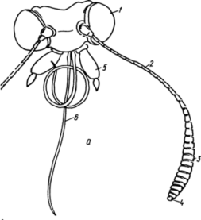

Рис.1. Голова дневной бабочки: 1 – глаза, 2 – усики, 3 – булава усиков, 4 – вершина усиков, 5 – губные щупики, 6 – хоботок (Некрутенко, 1990).

Грудь состоит из трёх сегментов: переднегруди, среднегруди и заднегруди — несущих три пары ног и две пары крыльев. Переднегрудь значительно меньше крылоносных сегментов (средне - и заднегруди), её тергит (спинное полукольцо) обычно несёт пару обособленных пластинок (патагии). С совершенным полетом переднегрудь сильно уменьшается в размерах.

Из-за возникновения крыльев, образовались мускулатура и прикрепительные поверхности на внутренней стороне скелета среднегрудки и заднегрудки. Прикрепительными поверхностями стали складки кутикулы спинок груди-фрагмы. Они образуются на границе между сегментами груди, а задняя фрагма - между заднегрудью и первым сегментом брюшка. На спинках средне - и заднегруди образовались складки, которые дифференцировали спинку на ряд вторичных участков: щит, предщит, щиток. Задняя часть спинки перед фрагмами утончается, превращается в мембранозный поясок; узкая краевая полоска спинки обособляется в склерит - заспинку. Благодаря этому спинные отделы груди приобретают подвижность и гибкость при движении крыльев (Бей-Биенко, 1980).

Ноги чешуекрылых бабочек (рис.2, 5-9) подразделяются на: тазик, вертлуг, бедро, голень, лапка. Тазик является коротким и сильным члеником, с помощью которого нога подвижно прикрепляется к плейриту груди. Вертлуг - маленький членик, подвижно соединенный с тазиком и малоподвижно с бедром. Бедро-мощная и крупная часть ноги. Голень сходна по длине с бедром, но тоньше его. На ней расположены шипы, а на вершине шпоры. Лапки (тарсус) составляют конечную часть ноги (Бей-Биенко Г.Я., 1980).

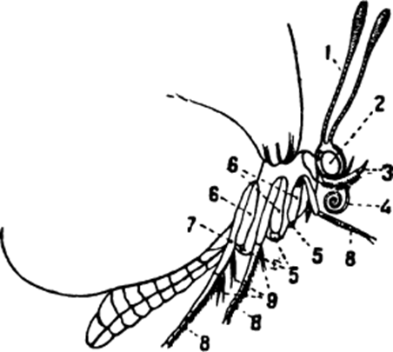

Рис. 2. Тело бабочки (терминологическая схема). 1 – усик; 2 – глаз; 3 – губное щупальце; 4 – хоботок; 5 – вертлуг; 6 – бедро; 7 – голень; 8 – лапка; 9 – шпоры (Яхонтов, 1935).

Крылья сидят в числе двух пар на дорсальной (спинной) части средне- и заднегруди. Крылья широкие, перепончатые, покрытые мелкими чешуйками. У булавоусых чешуекрылых сцепление переднего (верхнего) крыльев обеспечивает наложением переднего крыла на расширенное основание заднего (аплексиморфный тип сцепления). Передние крылья треугольные, задние- округлые или вытянуты. На крыле различают основание (корень) (рис.3, 1), вершину (передний угол, апекс) (рис.3, 8), задний (анальный) угол (рис.3, 9), передний край (костальный) край (рис.3, 6), субмаргинальный (внешний) край, задний (анальный, внутренний) край (рис.3, 7). Определяются основные области крыла: различаются базальная (прикорневая), дискальная (срединная), постдискальная и субмаргинальная области (рис.3, 2-4). Различают верхнюю (дорсальная) и нижнюю, или вентральную сторону крыла. Вдоль внешнего крыла идет бахрома. Внешний край часто волнистый или зубчатый, заднее крыло иногда несет удлиненный выступ - хвостик (Моргун, 2002).

Основа крыла полупрозрачная, плотно покрыта крошечными чешуйками, которые представляют собой модифицированные волоски, за счет которых образуется сложный и яркий рисунок. Окраска чешуек наполняется пигментом, но иногда она создается за счет особого строения чешуек, в результате интерференции света. Крылья бабочек с таким типом окраски блестящие. Иногда у самцов некоторых видов наблюдаются скопления особых пахучих (андрокониальных) чешуек, служащих для привлечения самок. У многих видов самцы и самки окрашены различно, это явление называется половым диморфизмом (Львовский, Моргун, 2007).
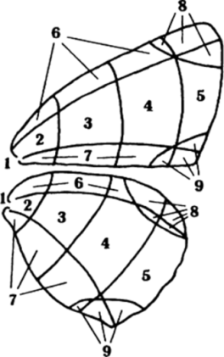
Рис.3. Области и ячейки крыльев: 1 – корень; 2 – базальная (прикорневая) область; 3 – дискальная (срединная) область; 4 – постдискальная область; 5 – субмаргинальная (прикраевая) область (внешний край); 6 – костальный (передний) край; 7 – анальный (задний) край; 8 – апексальная область (апекс, вершина); 9 – анальный (задний) угол (Моргун, 2002).
Поверхность крыла укреплена жилками в виде тонких и длинных трубочек. Все жилки продольные, кроме одной дискальной, расположенной в средней части крыла и замыкающей срединную ячейку. Самая первая жилка, идущая от основания крыла к костальному краю - субкостальная (Sc). Следующая за ней жилка - радиальная (R). Она образует верхнюю границу срединной ячейки и имеет 5 ветвей, которые упираются в костальный край вблизи вершины крыла. Далее идут 3 медиальные жилки, М1, М2, М3, которые отходят от срединной ячейки и упираются во внешний край крыла. Снизу срединную ячейку ограничивает ствол кубитальных жилок, которых всегда 2 (Cu1, Cu2) (рис.4). В самом низу крыла расположены анальные жилки, идущие от основания крыла к заднему краю (обычно их 1 или 2).
Жилкование переднего и заднего крыла различны, так как на заднем крыле всегда 1 радиальная жилка (Львовский, Моргун, 2007).
В полете оба крыла работают объединено. Это достигается сцеплением передней пары с задней с помощью зацепки-крепкой щетинки, которая цепляется за петлю- специальный вырост (Бей- Биенко, 1980).

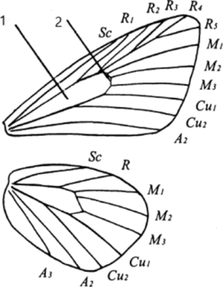
Рис. 4. Обобщенная схема жилкования крыльев имаго. 1 - срединная ячейка; 2 - дискальная (поперечная) жилка (Моргун, 2002).
Брюшко чешуекрылых обычно состоит из 9-10 сегментов, I редуцирован, его стернум слит со стернумом II сегмента. Остальные сегменты образуют склеротизованные кольца, по бокам прерванные мембранозными участками - плейритами и снабжённые дыхальцами вплоть до VII сегмента включительно. Брюшко удлинённое, цилиндрической формы, у самцов тоньше и несколько уплощённое с боков. Тергиты и стерниты примерно одинаковы по величине, дыхальца расположены на мембранозных плеврах. X сегмент сливается с IX. VIII сегмент у самок бывает удлинён, образуя часть яйцеклада, а у самцов видоизменён в связи с функционированием копулятивного аппарата. Обычно IX-X сегменты самцов несут копулятивные придатки, а VIII-X сегменты самок преобразованы в телескопический яйцеклад. Гениталии самца в спокойном состоянии втянуты внутрь VIII сегмента брюшка, и выдвигаются наружу только перед копуляцией. Их скелетной основой является IX сегмент, являющийся у архаичных форм цельным склеротизованным кольцом - аннулус. В более развитых таксонах IX сегмент обычно разделен на дорсальную часть - тегумен и вентральную - винкулум (Бей-Биенко, 1980).
Яйца булавоусых чешуекрылых бабочек (рис.5) 3 типов: округлые (папилиониды, сатириды), продолговатые (нимфалиды, белянки), сплющенные (голубянки). Размер яиц невелик, диаметр не более 1 мм, а высота редко достигает 1,5 мм. Плотная оболочка — хорион — защищает яйцо от высыхания и врагов. Хитиновая оболочка (хорион) может быть ребристой, в шипиках, в ямках, бугорках. Верх яйца хориона сетевидная и имеет отверстие для проникновения сперматозоидов (Коршунов, 2002).
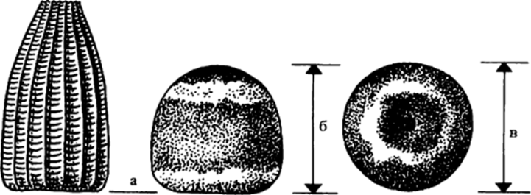

Рис.5. Стадии развития бабочки: А – яйцо (слева яйцо капустницы, в центре и справа яйцо парусника): а) основа, б) высота, в) диаметр (Моуха, 1979).
Червеобразное тело гусеницы состоит из головы, груди и 10 сегментов брюшка (рис.6). Грудные сегменты несут по паре истинных ног. На 3-6-м брюшном сегменте есть ложные ножки, а 10-й сегмент особый - его парные выросты называются подталкивателями, между ними расположено анальное отверстие. На каждом из сегментов по бокам в нижней части имеются дыхальца (стигмы). Голова имеет грызущий ротовой аппарат с крепкими челюстями, а вершине нижней губы открываются протоки прядильных желез, паутинистые выделения которых используются гусеницей для прикрепления к субстрату в разные периоды жизни. Кожу покрывают щетинки и волоски, шипы и бородавки. Окраска разнообразна и также имеет определенное таксономическое значение. Развитие гусениц связано с линьками, поэтому у гусениц различают первый, второй третий, четвертый и пятый возраста. После пятой линьки образуется куколка (Коршунов, 2002).
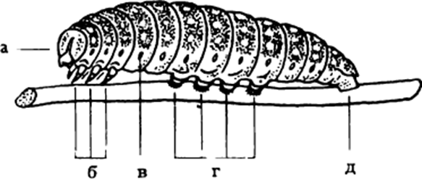

Рис.6. Строение гусеницы: а) голова, б) истинные (грудные) ножки, в) стигма, г) брюшные (ложные) ножки, д) подталкиватели (Моуха, 1979).
Куколки покрытого типа (рис.7). Форма от вытянутой цилиндрической, яйцевидной до почти округлой. Окраска преимущественно покровительственная. У неё хорошо различимы очертания зачатков крыльев, хоботка и ног, брюшко с дыхальцами по бокам, кремастер на конце брюшка (специальное утолщение, часто раздвоенное на вершине, с крючочками для крепления паутинными нитями к субстрату). Внутри куколки происходят сложные изменения, связанные с перестройкой и образованием органов имаго. Эти изменения состоят из двух одновременно происходящих процессов — гистолиза и гистогенеза (Коршунов, 2002).
Рис.7. Стадия куколки (Моргун, 2002).
1.2. Особенности биологии
Бабочки - насекомые с полным превращением. Жизнь у них разделяется на несколько стадий, и каждая стадия развития бабочек имеет свойственные только ей черты (рис.9).
Самка бабочки откладывает яйца на кормовое растение гусеницы или в другое место, отвечающее требованиям данного вида. Количество яиц в кладке у различных видов от нескольких десятков до сотен. Самки откладывают яйца по одному, группами по нескольку штук или небольшими кучками. Так поступают крапивница и дневной павлиний глаз, откладывая весной яйца на побег крапивы, который затем колониально живущие гусеницы объедают дочиста (Моуха, 1979).
Свежеотложенные яйца бываю желто-белые, желто-оранжевые, серые или зеленоватые, впоследствии они темнеют, особенно заметно перед выходом гусеницы. Средняя продолжительность стадии яйца 8—15 дней.
Вылупившаяся гусеница сначала поедает часть яичной скорлупы, а затем вгрызается в кормовое растение. Развитие гусеницы совершается в несколько этапов. После определенного времени, несколько дней, недель или месяцев, рост гусеницы приостанавливается на несколько дней и происходит линька. В это время гусеница не принимает пищи, прикрепляется к листу, веточке, коре, или другому подходящему предмету и сбрасывает с себя старую сухую кожу.
Гусеницы многих видов (парусники, голубянки) живут в одиночку, а другие держатся большими группами, что особенно характерно для нимфалид (дневной павлиний глаз, траурница). У дневных бабочек в основном отсутствуют гнезда, исключение составляет боярышница. Не окуклившиеся к началу зимовки гусеницы ищут укрытия в свернутых трубочкой листьях растений (ленточник тополевый) или же свободно прикрепляются к веточкам и листьям (желтушка торфяниковая) (Моуха, 1979).
Гусеницы некоторых видов голубянок проводят часть своей жизни в муравейнике, муравьи питаются сладкими выделениями железистых органов этих гусениц (Моуха, 1979).
Все гусеницы делятся на три группы. Монофаги живут только на одном виде кормового растения (желтушка торфяникова – голубика, ленточник тополевый – осина). Гусеницы олигофаги кормятся разными растениями, принадлежащими к одному семейству (например, махаон живет на разных зонтичных). Третьей группой являются гусеницы - полифаги (многоядные), питающиеся самыми разными растениями (боярышница, репейница) (Моуха, 1979).
Развитие гусеницы в зависимости от вида может продолжаться от нескольких дней до нескольких лет. Особенно продолжительно развитие гусениц бархатниц. Достигнув нужного возраста, гусеницы окукливаются и превращаются в куколок – это следующая стадия развития бабочек. Передвигаться куколка не может, но у нее сохраняется подвижность последних сегментов брюшка. Передняя часть туловища со склеритами головы, крыльев и ног спаяны с телом в единое целое. Куколка лишена возможности активной защиты от неблагоприятных влияний внешней среды, от засухи, болезней, хищников, поэтому гусеницы инстинктивно избирают для окукливания наиболее недоступные и скрытые от постороннего глаза места (Моуха, 1979).
У различных видов стадия куколки имеет различную продолжительность. Летом имаго выходит на свет уже спустя одну – две недели; если же куколку застигнут зимние холода, то бабочке приходится ждать иногда и несколько месяцев, прежде чем она сможет покинуть твердую оболочку куколки.
С куколки выходит взрослое насекомое – имаго. Эта форма является половозрелой, то есть способна к размножению. Первоначально взрослая особь имеет мягкие, короткие дольки крыльев, и до полного их расправления летать не способна. После двух часов полного затвердевания крыльев, бабочка может смело подниматься в воздух (Моуха, 1979).
За период своего существования бабочка должна произвести потомство, очередное поколение. Самец, оплодотворивший самку, и самка, отложившая оплодотворенные яйца, в дальнейшем погибают. Дневные бабочки живут несколько недель или даже месяцев, а отдельные виды (например, нимфалиды) способны даже перенести зимовку (Моуха, 1979).
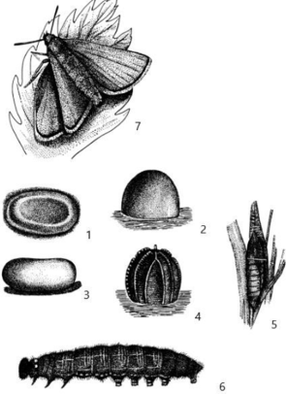

Рис. 9. Толстоголовки, фазы развития: 1 – Thymelicus lineola, яйцо, вид сверху; 2 – Thymelicus lineola, яйцо, вид сбоку; 3 – Hesperia sylvanus, яйцо, вид сбоку; 4 – Erynnis tages, яйцо, вид сбоку; 5 – Thymelicus sylvestris, куколка; 6 – Carcharodus alceae, гусеница; 7 – Thymelicus lineola, бабочка (Львовский, Моргун, 2007).

1.3. Отличия дневных и ночных бабочек
Булавоусые или Дневные бабочки – надсемейство бабочек отряда чешуекрылых, насчитывающие около 13 700 видов. Однако не все «дневные бабочки» являются дневными, есть некоторые виды, которые ведут ночной образ жизни (Robbins, 1982).
Булавоусые бабочки отличаются от разноусых по многим факторам. Но наиболее заметные из них – форма антенн, механизм соединения переднего и заднего крыльев, их окраска и положение в покое, форма тела и время активности насекомого. У дневных бабочек обычно более или менее длинные тонкие антенны (усики), заканчивающиеся булавовидным утолщением, у ночных видов антенны чаще всего перистые (Кузнецов; Стекольников, 2002). Характерное отличие дневных бабочек от разноусых (ночных) в том, что у булавоусых отстутствует специальная зацепка (уздечка) из одной или нескольких щетинок у начала переднего крася заднего крыла, заходящая под особый вырост или группу чешуек на нижней стороне переднего крыла и в результате скрепляющая крылья друг с другом. Благодаря этим соединительным механизмам оба крыла во время полета действуют как единое целое. У дневных бабочек для этого служит сильно разросшийся край заднего крыла (по материалам https://welena.ru/sovety/otlichiya-dnevnyh-i- nochnyh-babochek-nochnye-i-dnevnye-babochki-dnevnye.html).
В состоянии покоя ночные бабочки разводят крылья в стороны или сдвигают на спине домиком, дневные же складывают их вертикально, подняв над туловищем.
У дневных бабочек туловище достаточно стройное, крылья ярко окрашены, а период активности приходится на светлое время суток, в то же время многие ночные виды отличаются плотным и более крупным сложением, неброскими крыльями, активностью в сумерках или ночью.
Хоть и данные признаки являются основными для булавоусых и разноусых чешуекрылых, встречаются и много исключений. Известны, например, ночные бабочки с тонкими булавовидными усиками и дневные с антеннами другого типа; уздечка отсутствует у некоторых примитивных разноусых, но есть у самцов одного булавоусого вида рода Euschemon из семейства толстоголовок. Также встречаются булавоусые, отдыхающие с раздвинутыми крыльями, обладающие толстым брюшком, тусклой окраской и активные в ночное время и, наоборот, разноусые со стройным телом, яркой окраской и дневной активностью (Кузнецов; Стекольников, 2002).
1.4. Особенности охраны чешуекрылых России и Алтайского края.
На территории России зарегистрировано 8879 видов чешуекрылых, некоторые из которых занесены в Красную книгу РФ и, соответственно, находятся под защитой государства. В список краснокнижных чешуекрылых бабочек России входят 33 вида (по данным на 2001 год), из них 2 вида можно встретить в Алтайском крае: Аполлон обыкновенный (Parnassius apollo) и Голубянка Римн (Neolycaena rhymnus). Аполлон обыкновенный - единственный вид насекомого, обитающий в Алтайском крае, включенный помимо Красной книги Российской Федерации и Алтайского края также в Красную книгу Международного союза охраны природы (МСОП).
Аполлон – крупная бабочка из семейства парусников, названная в честь древнегреческого бога искусств Аполлона – один из наиболее редких видов насекомых в Европе. Во многих странах он полностью исчез. Причиной этого является чрезвычайная оседлость вида, привязка к местам обитания его кормовых растений. Аполлон, в силу разрозненности его популяций, образует ряд отличающихся друг от друга подвидов. В горах Скандинавии, Урала, Средней Азии, Казахстана и Южной Сибири аполлон чувствует себя вольготно, чего не скажешь о степных подвидах, которые в основной массе исчезли (например, на Украине, в ряде областей европейской России, большинстве стран Центральной Европы).
Информация взята с портала «Научная Россия» (https://scientificrussia.ru/)
В последнее издание Красной книги Алтайского края занесено 16 видов бабочек: Подалирий (Iphiclides podalirius), Аполлон Ариадна (Рarnassius аriadne), Зорька Эуфема (Zegris eupherne), Желтушка Аврора (Colias heos), Ленточник Сиды (Limenitis sydyi), Голубянка Римн (Neolycaena rhymnus), Хвостатка Фривальдского (Ahlbergia frivaldszkyi), Тонкопряд туманный (Triodia nubifer), Древоточец трипс (Paracossulus thrips), Аполлон обыкновенный (Parnassius apollo), Голубянка Люцифер (Plebejus luciher), Голубянка Фальковича (Neolycaena falkovitchi) Эверсманния исключительная (Eversmannia exornata), Медведица Киндерманна (Sibirarctia kindermanni), Медведица даурская (Chelis dahurica), Стрельчатка большая (Acronicta major).
1.5. История изучения бабочек Алтайского края
Первые источники о бабочках Алтая были опубликованы Н. Elwes (1899). Сборы: В. Флетчера, А. Якобсона и М. Березовского были основой этой публикации. Экспедиция, в составе которой принимали участие Х. Элвис, В. Флетчер, О. Якобсон и М. Березовский, состоялась в 1898 г. Они прошли по следующему маршруту: город Бийск – деревня Онгудай – река Иня – деревня Кош-Агач – река Башкаус – река Бия – город Барнаул.
В советский период крупная работа по Алтаю была опубликована любителем энтомологии новосибирским химиком А.Е. Штанделем (1957), который объединил все известные данные по Алтаю, а также собственные сборы и материалы коллекции Б. Изенбека. Небольшие сборы по Алтаю различных томских коллекторов публиковал А. Мейнгард.
Современный этап исследования бабочек Алтая характеризуется выходом крупных сводок по Алтайcкому краю (Korb, Perunov, Yakovlev, 2000), по Западному Алтаю (Лухтанов и др., 2007) и монографии по юго- западной Сибири, опубликованной коллективом авторов из Новосибирска, Барнаула и Киева (Tshikolovets et al., 2009). Целый ряд работ по бабочкам Сибири, включая Алтай, был опубликован выдающимся новосибирским энтомологом Ю.П. Коршуновым (2002).
Рядом авторов было описано много новых таксонов с территории Алтая, но в основном из Республики Алтай и Монгольского Алтая, территорий, выходящих за пределы наших исследований.
В последние годы опубликованы несколько работ, посвященных появлению на территории Алтая новых видов-мигрантов, например Apatura iris из семейства Нимфалиды и Colias erate (Перунов, 2017).
Глава 2.
Материалы и методы исследования
2.1. Природные условия региона
Мамонтовский район Алтайского края расположен в центральной части юга Обь-Иртышского междуречья, на стыке Кулундинской равнины и Приобского плато. Там проходит граница степной и лесостепной зон. Граничит с Ребрихинским, Романовским, Алейским, Новичихинским, Завьяловским, Шипуновским и Тюменцевским районами. Площадь района составляет 2305,2 кв.км. https://www.altairegion22.ru/territory/regions/mamontrain/
Рельеф — возвышенная равнина, расчлененная ложбинами, оврагами. Климат континентальный. Средняя температура января −18,2 °C, июля +19,2 °C. Годовое количество атмосферных осадков — 367 мм. Площадь — 2297 км². Водные ресурсы Мамонтовского района представлены густой сетью озер (22 крупных), рек (4) и прудов. Общая площадь открытых водоёмов – 10159 га. Озера остаточного происхождения занимают ложбины древнего стока вод. В большинстве озер вода пресная.
Крупнейшие озёра: Малое и Большое Островное, Горькое, Гусиное, Сыропятово. Протекают реки: Касмала, Махаиха. Почвы — чернозёмы выщелоченные, обыкновенные, местами лугово-чернозёмные. На территории района три ленточных бора - Кулундинский, Касмалинский и Барнаульский. В лесах произрастает более 30 видов древесно-кустарниковой растительности и более 50 видов трав. Растут сосна, берёза, осина, тополь, злаково-полынное разнотравье. Обитают из зверей — лиса, заяц, лось, барсук, белка, горностай, колонок, косуля; из птиц — утка, цапля, журавль. Площадь лесов - 20131 га.
https://www.altairegion22.ru/territory/regions/mamontrain/
Общая численность населения района составляет более 22 тысяч человек. Плотность населения 10 чел. на 1 кв. км.
Районный центр – с. Мамонтово – расположен на берегу озера Большое Островное на расстоянии 45 километров от ст. Корчино Кулундинской ветки Западно-Сибирской железной дороги и на расстоянии 191 км от краевого центра города Барнаула. На территории района расположен государственный заказник площадью 8 тыс. га в Касмалинском бору, выделен с 1963 г. с целью сохранения и поддержания экологического баланса.
https://www.altairegion22.ru/te rritory/regions/mamontrain/
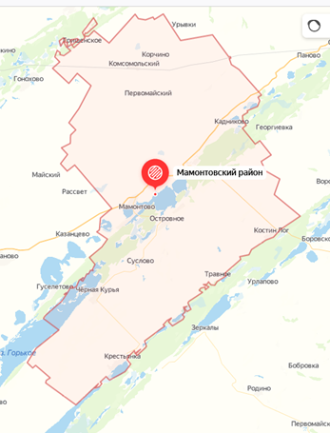
Рис. 10. Карта Мамонтовского района
2.2. Материалы исследования
Материалом для написания работы послужили сборы, проведенные с июня по август 2021 года (09.06.2021-25.08.2022) на территории Мамонтовского района. Точки сбора:
- Двор частного дома в с. Мамонтово
- Клумба с цветами в центре села Мамонтово
- Окрестности озера Горькое
- Ленточный бор
- Лесостепь
- Окрестности озера Большое островное
- Парк села Мамонтово
- Поле
Всего было собрано 300 экземпляров чешуекрылых. Смонтировано, определенно и поставлено в коллекцию 112 экземпляра, остальные хранятся на матрасиках.
2.3. Методы исследования
При сборе дневных чешуекрылых бабочек в полевых условиях необходимо изучить методику работы и подготовить предметы полевого энтомологического снаряжения. Для ловли бабочек используется воздушный сачок (рис.). Он представляет cобой мешок из капроновой сетки или марли, укрепленный на металличеcком обруче, который прикреплен к тонкой прямой палке из легкого дерева или из бамбуковой трости (Голуб, Негробов, 1998).
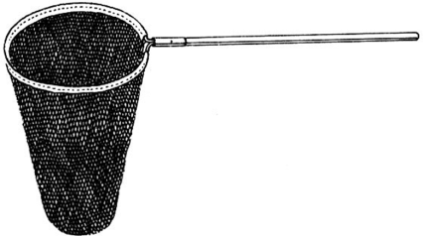
Рис.11. Воздушный сачок для ловли бабочек (по Моуха, 1979).
При обнаружении бабочки нужно незаметно подойти и резким взмахом сачка подсечь. На лету сачок переворачивают на 180, и бабочка окажется в мешке сачка и легко может быть из него извлечена. Бабочкам cледует cлегка прижать грудной отдел. Это травмирует их моторную мускулатуру, и они уже не могут улететь. Нередко насекомое долго не садится, и его надо научиться ловить на лету. Если бабочка долго не садится, то резким взмахом сачка захлестывают ее и, перевернув сачок, изолируют в мешке (Голуб, Негробов 1998).
Бабочек упаковывают в специальные конвертики из бумаги или кальки (рис.12). На наружной стороне конвертика пишут этикетку. Важно, чтобы к бумаге были обращены нижние стороны крыльев: это предохранит от повреждения чешуйки на верхней стороне (Козлов, Нинбург, 1971).
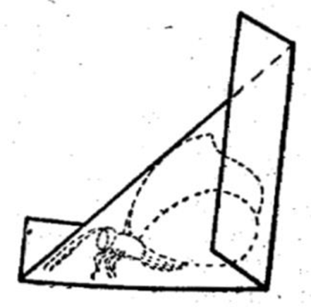
Рис.12. Конвертик из бумаги
Собранные бабочки хранятся на ватных матрасиках. Ватный матраcик предcтавляет cобой бумажный конверт с вложенным в него cлоем ваты. Конверт изготавливается из плотной бумаги. Ватные cлои изготавливаютcя из cвернутой в рулон ваты. На ватный cлой, вложенный в конверт, кладетcя лиcток бумаги в котором будет написана этикетка. Дневных бабочек укладывают на бок, крылья должны быть сложены верхними сторонами друг к другу. В таком положении наcекомые занимают меньше меcта и крылья у них меньше повреждаютcя. На листе бумаги, которым накрывают заполненный материалом ватный слой, пишется этикетка. В каждой этикетке указывается географический пункт сбора, стация, дата и сборщик (Голуб, Негробов, 1998).

Сбор ночных бабочек на свет. Световая ловушка предназначена для сбора ночных насекомых (бабочек, ручейников и др.), хотя часто на свет лампы летят и дневные виды. В качестве источника света удобно использовать ртутные лампы уличных фонарей на 125, 250, 400, 500 или 1000 Вт, хотя и обычные лампы накаливания летят многие насекомые. Располагать лампы следует на высоте 1-1,5 м, помещая за ними вертикальный экран из белой материи площадью 1-1,5 м". Целесообразно положить на земле еще 1-2 белых полотна-отражателя. Успешный лов на свет зависит от многих факторов, одним из которых являются погодные условия (наиболее удачной считается теплая и облачная ночь). Влияние других включенных источников света, расположенных поблизости от ловушки, также может неблагоприятно сказаться на эффективности лова. Зона действия светоловушки должна быть направлена в сторону, противоположную вечерней заре (т.е. на восток) и освещать некоторое свободное пространство. Для количественных учетов и изучения динамики лета удобно собирать всех прилетевших на экран насекомых в течении каждого получаса и, заморив их, складывать в банку или коробку. Проложив этот сбор сверху бумагой и ватой, верхним слоем на него помещают отловы, проведенные в течение следующего получаса. (по Ефремовой, 2001)
Основной метод хранения бабочек в коллекции во взрослой фазе - в смонтированном виде на энтомологических булавках. Монтирование на булавки выполняется несколькими методами. Перед монтированием, хранящийся на ватных слоях материал, должен быть размочен. Размачивание бабочек проводится во влажной камере. Камера представляет собой эксикатор с плотно закрывающейся крышкой. На дно экcикатора насыпают промытый и прокаленный речной пеcок. Затем песок смачивают кипяченой водой. Он должен быть постоянно мокрым. Cверху на пеcок кладется 2-3 слоя фильтровальной бумаги. Для предотвращения появления плесени на дно эксикатора кладется несколько кристаллов тимола или фенола. Размачивание нужно продолжать до тех пор, пока после небольшого сжатия пинцетом нога или усик насекомого остаются в новом положении, а не возвращаются в изначальное положение. После извлечения из влажной камеры бабочки должны сразу же монтироваться на булавки (Голуб, Негробов, 1998).
Расправление бабочек происходит на специальных раправилках. Перед расправлением бабочка накалывается на булавку. Затем булавку с бабочкой втыкают в дно желобка на такую глубину, чтобы оcнования крыльев находились на одном уровне с поверхноcтью дощечек. Для расправления крыльев используют нарезанную полоску бумаги 0,5-1 см и просовывают ее между крыльями. Дальше полоской прижимают передние и задние крылья с одной стороны тела к дощечке. У расправленной бабочки задний край переднего крыла должен быть перпендикулярен к туловищу и стенке желобка и слегка накладываться на передний край заднего крыла. Усики бабочек вытягивают параллельно переднему краю крыльев и укрепляют булавками. Бабочек высушивают примерно 7-10 дней в сухом месте (Голуб, Негробов, 1998).
Глава 3.
Дневные и ночные чешуекрылые Мамонтовского района Алтайского края
3.1.Фаунистический состав чешуекрылых Мамонтовскоготрайона
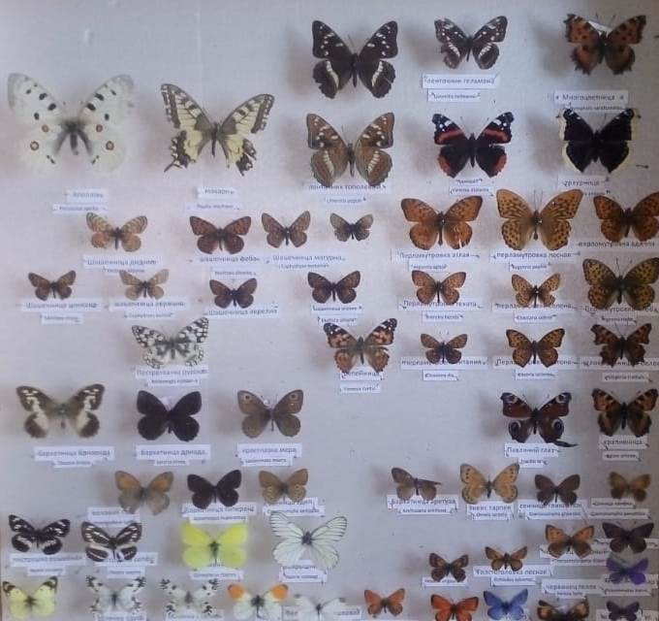
Всего определено 112 видов бабочек, относящихся к 13 семействам.

Фото 1. Коллекция дневных бабочек
Дневные бабочки представлены 62 видами, относящимися к 6 семействам: бархатницы, или сатиры (Satyridae) – 12 видов, белянки (Pieridae) – 9 видов, голубянки (Lycaenidae) – 11 видов, нимфалиды (Nymphalidae) – 24 вида, парусники (Papilionidae) – 2 вида и Толстоголовки (Hesperiidae) – 4 вида.
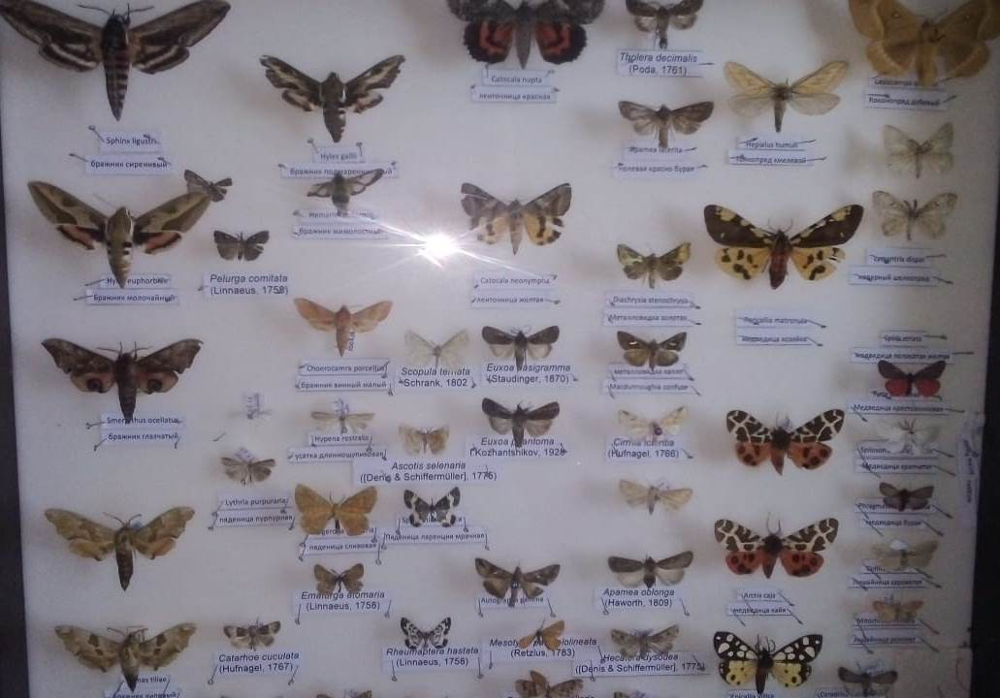

Фото 2. Коллекция ночных бабочек
Ночные бабочки представлены 50 видами, относящимися к 7 семействам: Бражники (Sphingidae) – 7 видов, Коконопряды (Lasiocampidae) – 1 вид, Медведицы (Arctiinae) – 13 видов, Пяденицы (Geometridae) – 13 видов, Совки (Noctuidae) – 13 видов, Тонкопряды (Hepialidae) – 2 вида и Эребиды (Erebidae) – 1 вид. Полный список бабочек представлен в Приложении 1.
На диаграмме представлена таксономическая структура фауны булавоусых и разноусых чешуекрылых Мамонтовского района.
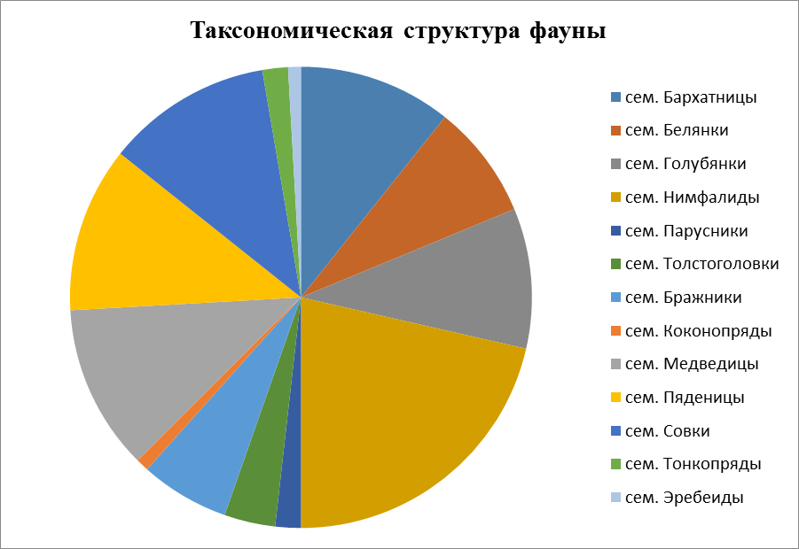
Рис. 13. Диаграмма «Таксономическая структура фауны булавоусых и разноусых чешуекрылых Мамонтовского района»
Из диаграммы видно, что доминирующими семействами являются: Нимфалиды (Nymphalidae) – 24 вида, Медведицы (Arctiinae) – 13 видов, Пяденицы (Geometridae) – 13 видов, Совки (Noctuidae) – 13 видов. Парусники (Papilionidae), Тонкопряды (Hepialidae), Коконопряды (Lasiocampidae) и Эребиды (Erebidae) представлены в минимальном количестве.
  - Трофические связи
Бабочки являются облигатными фитофагами. Поэтому их гусеницы обитают на многих растениях. Различные виды связаны с различными таксонами растений. Поэтому их делят на три трофические группы (Tshikolovets et al., 2009):
1. Полифаги – гусеницы, которых кормятся на нескольких семействах растений;
2. Олигофаги – потребляют растения нескольких родов в одном семействе;
3. Монофаги – потребители одного рода (иногда даже одного вида) растения.
Среди ночных бабочек преобладает группа полифагов, 36 видов, а среди дневных преобладает группа бабочек - олигофагов. Монофаги занимают очень незначительную часть и представлены всего 4 видами.
По приложению 2 были проведены расчёты и составлена диаграмма трофических связей (Рис. 14).

Рис. 14. Диаграмма «Трофические связи»
По диаграмме можно сделать вывод, что трофическая группа полифаги доминирует по количеству видов - 58 видов, что составляет 52% от всего количества. К олигофагам относится 50 видов, что составляет 45%. Немногочисленная группа монофагов, пищевая специализация которых сосредоточена на одном единственном виде растения, представлена 4 видами: Пяденица сиреневая (Apeira syringaria), Бражник молочайный (Hyles euphorbiae), Ленточница неверная (Catocala adultera), Шашечница цинксия (Melitaea cinxia).
В ходе исследования был встречен Аполлон обыкновенный - крупная бабочка из семейства парусников - один из наиболее редких видов насекомых в Европе. Во многих странах он полностью исчез. Причиной этого является чрезвычайная оседлость вида, привязка к местам обитания его кормовых растений. Ранее для этой местности данная бабочка описана не была.

Выводы
- Всего определено 112 видов бабочек, относящихся к 13 семействам. Дневные бабочки представлены 62 видами, относящимися к 6 семействам, ночные представлены 50 видами, относящимися к 7 семействам. Доминирующими семействами являются: Нимфалиды (Nymphalidae), Медведицы, Пяденицы и Совки (Noctuidae). Семейства Парусники, Тонкопряды, Коконопряды и Эребиды представлены в минимальном количестве.
- Трофическая группа полифаги доминирует по количеству видов, что составляет 52% от всего количества. К олигофагам относится 50 видов, что составляет 45%. Немногочисленная группа монофагов, пищевая специализация которых сосредоточена на одном единственном виде растения, представлена 4 видами.

Список литературы

- Бей-Биенко Г.Я. Общая энтомология: Учебник для университетов и
сельхозвузов. - 3 - е изд., доп. – М.: Высш. школа, 1980. - С. 15 - 42.
- Горбунов П.Ю., Ольшванг В.Н. Бабочки Среднего Урала: Справочник определитель. – Екатеринбург: Изд-во «Сократ», 2007. - С. 5 - 13.
- Голуб В.В., Негробов О.П. Методы сбора наземных беспозвоночных и составления коллекций // Методическое пособие для студентов 1 курса дневного отделения биолого-почвенного факультета. - Воронеж, 1998. - С. 10 - 21.
- Загуляев А.К., Кузнецов В.И., Стекольников А.А., Сухарева И.Л., Фалькович М.И. Определитель насекомых европейской части СССР. Том IV. Чешуекрылые. Первая часть. Л., Наука, 1978. - С. 4 - 27.
- Каабак Л.В., Сочивко А. В. Определитель бабочек России. Дневные бабочки - М.: Мир энциклопедий Аванта+, Астрель, 2012. – С. 32 – 56.
- Козлов М., Нинбург Е. Ваша коллекция. Сбор и изготовление зоологических коллекций. – М.: Просвещение, 1971. - С. 28-29.
- Красная книга Алтайского края / АлтГУ. - Барнаул : [Изд-во АлтГУ]. - ISBN 978-5-7904--2155-6 (серия). - Т. 2: Редкие и находящиеся под угрозой исчезновения виды животных / [науч. ред.: Н. Л. Ирисова, Е. В. Шапетько]. - 2016. - 312 с. : ил.
- Морган С. Бабочки. Всемирная иллюстрированная энциклопедия / Салли Морган. – М. : Эксмо, 2014 - 256 с. : ил.
- Красная книга Российской Федерации (животные), 2001. – С. 57 – 74.
- Яхонтов А.А. Наши дневные бабочки. Определитель. Пособие для средей школы. - М.: Гос. уч. - пед. Изд - во, 1935. - С. 43 – 78.
Электронные ресурсы
Мамонтовский район // Официальный сайт Алтайского края [Электронный ресурс] Режим доступа:
https://www.altairegion22.ru/te rritory/regions/mamontrain/
Портала «Научная Россия» [Электронный ресурс] Режим доступа:
https://scientificrussia.ru/

Приложение 1
Список ночных бабочек
Семейство Бражники (Sphingidae)
Бражник винный малый (Choerocamra porcellus)
Бражник глазчатый (Smerinthus ocellatus)
Бражник жимолостный (Hemaris fuciformis)
Бражник липовый (Mimas tiliae)
Бражник молочайный (Hyles euphorbiae)
Бражник подмаренниковый (Hyles gallii)
Бражник сиренивый (Sphinx ligustri)
Семейство Медведицы (Arctiinae)
Ленточница желтая (Catocala neonympha)
Ленточница красная (Catocala nupta)
Ленточница неверная (Catocala adultera)
Лишайница розовая (Mitochrista miniata)
Лишайница сероватая (Collita griseola)
Медведица бурая (Phragmatobia fuliginosa)
Медведица деревенская (Epicallia villica)
Медведица желтая (Arctia flavia)
Медведица кайя (Arctia caja)
Медведица крапчатая (Spilosoma lubricipedum)
Медведица крестовниковая (Tyria jacobaeae)
Медведица полосатая желтая (Spiris striata)
Медведица хозяйка (Pericallia matronula)
Семейство Тонкопряды (Hepialidae)
Тонкопряд хмелевой (Hepialus humuli)
Усатка длиннощупиковая (Hypena rostralis)
Семейство Коконопряды (Lasiocampidae)
Коконопряд дубовый (Lasiocampa quercuc)
Семейство Эребиды (Erebidae)
Непарный шелкопряд (Lymantria dispar)
Семейство совки (Noctuidae)
Люцерновая совка (Heliothis viriplaca)
Металловидка золотая (Diachrysia stenochrysis)
Металловидка капля (Macdunnoughia confuse)
Металовидка гамма (Autographa gamma)
Совка Апомея облонга (Apamea oblonga)
Совка Базиграмма (Euxoa basigramma)
Совка Гекатера дизодея (Hecatera dysodea)
Совка горошковая странная (Lygephila ludicra)
Совка золотистая малинная (Cirrhia icteritia)
Совка плевельная белополосная (Tholera decimalis)
Совка полевая красно-бурая (Apamea laterita)
Совка четырехточечная (Caradrina clavipalpis)
Совка эуксоа фантома (Euxoa phantom)
Семейство Пяденицы (Geometridae)
Пяденица агатовая ночная (Eulithis achatinellaria)
Пяденица белая толстобедрая (Lithostege farinata)
Пяденица большая копьеносная (Rheumaptera hastata)
Пяденица вересковая (Ematurga atomaria)
Пяденица дымчатая полынная (Ascotis selenaria)
Пяденица Ларенция вечерняя (Mesotype parallelolineata)
Пяденица ларенция мрачная (Spargania luctuata)
Пяденица маревая (Pelurga comitata)
Пяденица пихтовая (Ectropis crepuscularia)
Пяденица пурпурная (Lythria purpuraria)
Пяденица сиреневая (Apeira syringaria)
Пяденица сливовая (Angerona prunaria)
Пяденица тройная (Scopula ternate)
Дневные бабочки
Семейство Нимфалиды (Nymphalidae)
Адмирал (Vanessa atalanta)
Крапивница (Aglais Urticae)
Ленточник Гельмана (Limenitis helmanni)
Ленточник тополевый (Limenitis populi)
Многоцветница чёрно-рыжая (Nymphalis xanthomelas)
Павлиний глаз (Aglais io)
Перламутровка аглая (Argynnis aglaja)
Перламутровка адиппа (Argynnis adippe)
Перламутровка геката (Brenthis hecate)
Перламутровка латона (Issoria lathonia)
Перламутровка лесная (Argynnis paphia)
Перламутровка ниоба (Fabriciana niobe)
Перламутровка селена (Boloria selene)
Пеструшка ручейная (Neptis rivularis)
Пеструшка сапфо (Neptis sappho)
Репейница (Vanessa cardui)
Траурница (Nymphalis antiopa)
Углокрыльница С-белое (лат. Polygonia c-album)
Шашечница аврелия (Mellicta aurelia)
Шашечница аталия (Melitaea athalia)
Шашечница дидима (Melitaea didyma)
Шашечница матурна (Euphydryas maturna)
Шашечница Феба (Melitaea phoebe)
Шашечница цинксия (Melitaea cinxia)
Семейство Парусники (Papilionidae)
Апполон обыкновенный (Parnassius apollo)
Махаон обыкновенный (Papilio machaon)
Семейство брхатницы, или сатиры (лат. Satyridae)
Бархатница аретуза (Arethusana arethusa)
Бархатница бризида (Chazara briseis)
Бархатница волчье око (Hyponephele lupina)
Бархатница гиперант (Aphantopus hyperantus)
Бархатница дриада (Minois dryas)
Краеглазка ахина (Lopinga achine)
Краеглазка мера (Lasiommata maera)
Пестроглазка русская (Melanargia russiae)
Сенница гликерион (Sennitsa glycerion)
Сенница памфил(Coenonympha pamphilus)
Сенница Эдип (Coenonympha pamphilus)
Энеис тарпея (Oeneis tarpeja)
Семейство Белянки (Pieridae)
Белянка степная (Pontia chloridice)
Белянка эдуеа, или репница (Pieris rapae)
Беляночка горошковая (Leptidea sinapis)
Боярышница (Aporia crataegi)
Брюквеница (Pieris napi)
Желтушка луговая (Colias hyale)
Зорька (Anthocharis cardamines)
Капустница (Pieris brassicae)
Лимонница обыкновенная (Gonepteryx rhamni)
Семейство Голубянки (Lycaenidae
Голубянка аманда (Polyommatus amandus)
Голубянка аргиолус (Celastrina argiolus)
Голубянка аргус (Plebejus argus)
Голубянка икар (Polyommatus icarus)
Голубянка осирис (Cupido osiris)
Червонец алкифрон (Lycaena alciphron)
Червонец непарный (Lycaena dispar)
Червонец огненный (Lycaena virgaureae)
Червонец пламенный (Lycaena virgaureae)
Червонец терзамон (Lycaena thersamon)
Червонец титир (Lycaena tityrus)
Семейство Толстоголовки (Hesperiidae)
Толстоголовка алтейная (Carcharodus flocciferus)
Толстоголовка бело-пятнистая (Pyrgus alveus)
Толстоголовка лесная (Carterocephalus silvicolus)
Толстоголовка морфей (Heteropterus morpheus)

Приложение 2

Вид бабочки | Кормовые растения  гусениц | Трофическая группа
Бражник винный малый (Choerocamra porcellus) | Гусеницы питаются ночью цветами и бутонами кормовых растений из рода Galium и Epilobium. | олигофаг
Бражник глазчатый (Smerinthus ocellatus) | Питается гусеница на тополях и ивах, реже на яблоне, сливе, ольхе, берёзе, липе. | полифаг
Бражник жимолостный (Hemaris fuciformis) | Кормовые растения гусениц — жимолость, снежноягодник ветвистый (Symphoricarpus racemosus). | олигофаг
Бражник липовый (Mimas tiliae) | Гусеницы с июня по август питаются на липе, вязе, ольхе, берёзе, реже на вишне, дубе, лещине, клёне, рябине, яблоне, груше, ясене, каштане и шелковице. | полифаг
Бражник молочайный (Hyles euphorbiae) | Гусеницы питаются на молочае. | монофаг
Бражник подмаренниковый (Hyles gallii) | Гусеница питается на подмареннике, кипрее, молочае. | полифаг
Бражник сиренивый (Sphinx ligustri | Питается на сирени, бирючине, ясене, спирее, калине, жимолости, смородине, яблоне, таволге, груше, черешне, бузине, малине, жасмине, рябине, волжанке обыкновенной, снежноягоднике, барбарисе. | полифаг
Ленточница желтая (Catocala neonympha) | Гусеницы развиваются на солодке из семейства бобовых, также отмечено питание листьями дуба (Quercus) и ивы (Salix). | полифаг
Ленточница красная (Catocala nupta) | Питаются на различных видах тополя (включая осины) и ив. | олигофаг
Ленточница неверная (Catocala adultera) | Кормовое растение - осина | монофаг
Лишайница розовая (Mitochrista miniata) | Гусеницы питаются лишайниками растущими на деревьях, в частности пельтигера собачья (Peltigera canina) | олигофаг
Лишайница сероватая (Collita griseola) | Гусеницы питаются лишайниками растущими на деревьях | олигофаг
Медведица бурая (Phragmatobia fuliginosa) | Питается на злаках, щавеле, незабудке, подмареннике, одуванчике, салате и других травах. | полифаг
Медведица деревенская (Epicallia villica) | В качестве кормовых растений гусениц по центрально-европейским источникам указаны травянистые из ряда семейств, а также кустарниковые розоцветные | полифаг
Медведица желтая (Arctia flavia) | Гусеницы питаются листьями сои, сныти, огурцов и других технических и овощных культур; также живут на различных кустарниках, в том числе на кизильнике; иногда повреждают листья жимолости | полифаг
Медведица кайя (Arctia caja) | Питается листьями различными видами травянистых и кустарниковых пород растений. Основные кормовые растения: малина, ежевика, калина, жимолость, вереск, борщевик, дрок. Питаются также листьями таких пород, как яблоня, земляника, груша, слива. | полифаг
Медведица крапчатая (Spilosoma lubricipedum) | Кормится на мяте, иве, крапиве, люцерне, горце, щавеле, малине, горохе, клевере, герани, чернике, подорожнике, одуванчике, салате и других травах. | полифаг
Медведица крестовниковая (Tyria jacobaeae) | Гусеницы развиваются с июля до сентября на крестовнике, реже - на мать-и-мачехе и белокопытнике. | олигофаг
Медведица полосатая желтая (Spiris striata) | Питаются листьями сои, сныти, огурцов и других технических и овощных культур; также живут на различных кустарниках, в том числе на кизильнике; иногда повреждают листья жимолости | полифаг
Медведица хозяйка (Pericallia matronula) | Гусеницы питаются на лещине, черемухе, подорожнике, одуванчике, чернике, жимолости, ястребинке и других растениях | полифаг
Тонкопряд хмелевой (Hepialus humuli) | Кормовые растения гусениц: хмель (Humulus lupulus), щавель, различные злаки и травы. | полифаг
Усатка длиннощупиковая (Hypena rostralis) | Гусеницы развиваются на хмеле (Humulus lupulus), ежевике (Rubus caesius), малине (R. idaeus), крапиве (Urtica) и других растениях | полифаг
Коконопряд дубовый (Lasiocampa quercuc) | Гусеницы вопреки названию не питаются на дубе, но являются полифагами и кроме ракитника едят клевер, яблоню, рябину и многое другое | полифаг
Люцерновая совка (Heliothis viriplaca) | Гусеницы откладывают яйца на различные дикорастущие растения, преимущественно из семейств губоцветных и мотыльковых. Гусеницы объедают как цветы, так и листья этих растений, переходя часто на лён и люцерну. | полифаг
Металловидка золотая (Diachrysia stenochrysis) | Гусеницы питаются на различных травянистых растениях — крапива, крапива двудомная, яснотка, чертополох и душица обыкновенная, подорожник, шалфей, синяк и другие. | полифаг
Металловидка капля (Macdunnoughia confuse) | Полифаги; гусеницы младших возрастов обычно питаются на сурепке, крапиве, лопухе, полыни, ромашке, одуванчике, тысячелистнике, подорожнике и других сорных травах, а затем переходят на культурные растения, объедая листья, бутоны, цветы и плоды. | полифаг
Металовидка гамма (Autographa gamma) | Гусеницы многоядны; известно более 300 видов растений, которыми они питаются, в том числе культурные: горох (Pisum sativum), сахарная свёкла (Beta vulgaris), капуста (Brassica oleracea), лён. В то же время питается и дикорастущими растениями: клевером, крапивой, стальником | полифаг
Совка Апомея облонга (Apamea oblonga) | Гусеницы многоядны | полифаг
Совка Базиграмма (Euxoa basigramma) | Гусеницы многоядны | полифаг
Совка Гекатера дизодея (Hecatera dysodea) | Питаются цветами и семенами видов сложноцветных, особенно Lactuca разновидность. | олигофаг
Совка горошковая странная (Lygephila ludicra) | Кормятся на горошках | олигофаг
Совка золотистая малинная (Cirrhia icteritia) | Гусеница повреждает листья малины, ежевики, паслёна и некоторых других растений | полифаг
Совка плевельная белополосная (Tholera decimalis) | Повреждает корни картофеля, люцерны, эспарцета, табака и других культур. Гусеницы могут питаться также на корнях мать-и-мачехи, злаковых и других растений. На винограде объедают листья | полифаг
Совка полевая красно-бурая (Apamea laterita) | Гусеницы живут с осени до мая в стеблях дикорастущих злаков (вейник (Calamagrostis), ежа (Dactylis), костёр (Bromus), плевел (Lolium) и другие), а позже на корнях | олигофаг
Совка четырехточечная (Caradrina clavipalpis) | Гусеницы питаются на подорожнике, звездчатке средней, яснотке, кульбабе, щавеле кислом. | полифаг
Совка эуксоа фантома (Euxoa phantom) | Гусеницы питаются на даурской берёзе (Betula dahurica), пильчатом дубе (Quercus serrata), маньчжурском орехе (Juglans mandshurica), различных видах лапин (Pterocarya) и каштанах (Castanea) | полифаг
Пяденица агатовая ночная (Eulithis achatinellaria) | Питаются листьями, цветками и плодами различных, преимущественно цветковых растений | полифаг
Пяденица белая толстобедрая (Lithostege farinata) | Кормовые растения - гулявник, горчица и другие крестоцветные. | олигофаг
Пяденица большая копьеносная (Rheumaptera hastata) | В качестве кормовых растений гусениц по среднеевропейским источникам приводились береза, вересковые, реже – ольха и ивы; в регионе, по-видимому, подтверждена только черника, но распространение вида свидетельствует о связи и с обычными мелколиственными породами. | полифаг
Пяденица вересковая (Ematurga atomaria) | Кормовые растения: вереск, полынь, щавель, дереза, стальник. | полифаг
Пяденица дымчатая полынная (Ascotis selenaria) | Гусеницы питаются различными травами, листьями древесных и кустарниковых пород | полифаг
Пяденица Ларенция вечерняя (Mesotype parallelolineata) | Гусеницы питаются различными травами, листьями древесных и кустарниковых пород | полифаг
Пяденица ларенция мрачная (Spargania luctuata) | Питается на луговом разнотравье | полифаг
Пяденица маревая (Pelurga comitata) | Кормовые растения – лебеда и марь | олигофаг
Пяденица пихтовая (Ectropis crepuscularia) | Кормовые растения: пихта и другие хвойные; при массовом размножении повреждается более 100 видов растений, в том числе берёза, осина, рябина, ива, различные травы, ягодные кустарники и кустарнички. | полифаг
Пяденица пурпурная (Lythria purpuraria) | Кормовые растения гусениц - спорыш птичий (Polygonum aviculare), щавель (Rumex acetosella и Rumex acetosa) и некоторые другие травянистые растения сем. Гречишные. | олигофаг
Пяденица сиреневая (Apeira syringaria) | Кормовые растения гусениц - амурская сирень | монофаг
Пяденица сливовая (Angerona prunaria) | Кормовые растения гусениц: слива, абрикос, вишня, терн, боярышник, лещина, крушина, жимолость, ива, граб, бук, берёза | полифаг
Пяденица тройная (Scopula ternate) | Гусеницы питаются различными травами, листьями древесных и кустарниковых пород | полифаг
Адмирал (Vanessa atalanta) | К кормовым растениям гусениц относятся: растения из рода чертополох, хмель обыкновенный, крапива двудомная и жгучая | полифаг
Крапивница (Aglais Urticae) | Кормовые растения гусениц: крапива, в том числе крапива жгучая, крапива двудомная, и другие крапивные; хмель обыкновенный, конопля посевная | олигофаг
Ленточник Гельмана (Limenitis helmanni) | Кормовое растение гусеницы - жимолость, жимолость алтайская, жимолость Маака и жимолость татарская | олигофаг
Ленточник тополевый (Limenitis populi) | Кормовые растения – тополь и осина | олигофаг
Павлиний глаз (Aglais io) | Кормовые растения гусениц: хмель обыкновенный,  малина, ива, в том числе ива козья, крапива двудомная, гораздо реже конопля. | полифаг
Перламутровка аглая (Argynnis aglaja) | Кормовые растения гусениц: фиалка собачья, фиалка жестковолосистая, фиалка болотная, фиалка Ривиниуса, фиалка трехцветна. | олигофаг
Перламутровка адиппа (Argynnis adippe) | Растения из сем. Фиалковые | олигофаг
Перламутровка геката (Brenthis hecate) | Кормовые растения гусеницы: дорикниум, лабазник, малина, эспарцет, фиалка, таволга, таволга обыкновенная, спирея | полифаг
Перламутровка латона (Issoria lathonia) | Кормовыми растениями для гусениц являются различные виды фиалок (Viola), эспарцет посевной и другие. | полифаг
Перламутровка лесная (Argynnis paphia) | Кормовые растения гусениц: яблоня домашняя, яблоня, ежевика, малина, фиалка собачья, фиалка душистая, фиалка Ривиниуса, фиалка | полифаг
Перламутровка ниоба (Fabriciana niobe) | Кормовые растения гусениц: фиалка и подорожник | полифаг
Перламутровка селена (Boloria selene) | Кормовые растения гусениц: земляника лесная, земляника, черника, фиалка болотная, фиалка Ривиниуса | полифаг
Пеструшка ручейная (Neptis rivularis) | Кормовые растения гусениц: волжанка обыкновенная, таволга вязолистная, таволга, жимолость, спирея дубравколистная, спирея иволистная | полифаг
Пеструшка сапфо (Neptis sappho) | Кормовые растения из рода Чина | олигофаг
Репейница (Vanessa cardui) | Тысячелистник, чертополох, крапива жгучая, соя культурная, мать-и-мачеха обыкновенная, крапива двудомная. На севере гусеницы развиваются почти исключительно на крапиве жгучей, чертополохе курчавом и бодяке полевом | полифаг
Траурница (Nymphalis antiopa) | Гусеницы питаются на березе, иве, осине, вязе, тополе и раките, предпочитая относительно молодые деревья | полифаг
Углокрыльница С-белое (лат. Polygonia c-album) | Кормовые растения гусениц:  лещина обыкновенная, крыжовник обыкновенный, хмель обыкновенный, льнянка, в особенности льнянка обыкновенная,  смородина, в особенности смородина чёрная и смородина красная, малина, в особенности малина обыкновенная, ива, в особенности ива белая и ива козья, вяз, в особенности вяз шершавый, крапива | полифаг
Шашечница аталия (Melitaea athalia) | Марьянник, наперстянка, подорожник, вероника и другие | полифаг
Шашечница дидима (Melitaea didyma) | Гусеницы питаются на различных растениях, а именно на льнянке, подорожнике ланцетолистном, веронике, фиалке, луговом васильке и пурпурной наперстянке | полифаг
Шашечница матурна (Euphydryas maturna) | Гусеница питается листьями следующих растений: берёза, ива, ясень обыкновенный, вероника длиннолистная, марьянник лесной, калина обыкновенная, жимолость обыкновенная, жимолость синяя камчатская, жимолость каприфоль, скабиоза, вероника, шалфей, подорожник, фиалка и наперстянка, бирючина, подорожник ланцетовидный, подорожник, ива козья, скабиоза, сивец луговой, вероника дубравная. | полифаг
Шашечница Феба (Melitaea phoebe) | Гусеницы питаются листьями подорожника и василька | полифаг
Шашечница цинксия (Melitaea cinxia) | Гусеницы поедают в основном листья подорожника. | монофаг
Апполон обыкновенный (Parnassius apollo) | Кормовым растением являются разные виды очитков | олигофаг
Махаон обыкновенный (Papilio machaon) | кормовыми растениями служат различные зонтичные, в частности – борщевик, морковь как дикая, так и обыкновенная, укроп, петрушка, дягиль, бутень, горичник, фенхель, порезник, гирча, сельдерей, тмин, резак и другие | полифаг
Бархатница аретуза (Arethusana arethusa) | Кормовые растения — злаки | олигофаг
Бархатница бризида (Chazara briseis) | Кормовые растения гусениц — различные злаковые: коротконожка, кострец прямой, овсяница овечья, мятлик луговой, сеслерия голубая | олигофаг
Бархатница волчье око (Hyponephele lupina) | Кормовые растения - злаки, такие как: мятлик, пырей, типчак, ежа сборная. | олигофаг
Бархатница гиперант (Aphantopus hyperantus) | Кормовые растения гусениц: райграс высокий, коротконожка перистая, коротконожка лесная, кострец прямой, вейник наземный, осока коротковолосистая, осока просяная, осока лесная, гребенник обыкновенный, ежа сборная, щучка, луговик, овсяница красная, бухарник шерстистый, бухарник мягкий, бор развесистый, молиния голубая, тимофеевка луговая, мятлик дубравный, мятлик луговой. | олигофаг
Бархатница дриада (Minois dryas) | Кормовые растения гусениц составляют злаки: райграс высокий, вейник, ежа сборная, плевел, молиния голубая, мятлик. | олигофаг
Краеглазка ахина (Lopinga achine) | Кормовые растения гусениц: пырей ползучий, житняк, коротконожка перистая, коротконожка лесная, вейник, луговик, пырейник собачий, пырейник, плевел опьяняющий, перловник поникающий, мятлик однолетний, мятлик, пшеница. | олигофаг
Краеглазка мера (Lasiommata maera) | Гусеницы питаются растениями: овсяница, мятлик, ежа, манник, ячмень | олигофаг
Пестроглазка русская (Melanargia russiae) | Кормовые растения: коротконожка, мятлик, пырей, овсянница и другие злаки | олигофаг
Сенница гликерион (Sennitsa glycerion) | Кормовые растения — злаки родов мятлик, перловник и коротконожка, луговик, щучка | олигофаг
Сенница памфил(Coenonympha pamphilus) | Кормовые растения: пахучеколостник, коротконожка, гребенник обыкновенный, ежа сборная, ежа, луговик извилистый, луговик, овсяница овечья, овсяница красная, овсяница, белоус торчащий, мятлик однолетний, мятлик. | олигофаг
Сенница Эдип (Coenonympha pamphilus) | Кормовые растения - злаки родов мятлик, плевел, осоки, ирис ложноаировый | олигофаг
Энеис тарпея (Oeneis tarpeja) | Кормовые растения гусениц: овсяница, мятлик | олигофаг
Белянка степная (Pontia chloridice) | Кормовые растения – кружевница, гулявник, горчица | олигофаг
Белянка эдуеа, или репница (Pieris rapae) | Крестоцветные, в частности питаются резухой, чесночницей черешчатой, капустой, резедой | олигофаг
Беляночка горошковая (Leptidea sinapis) | Растения сем. Бобовые – чина, дербенник, лядвенец | олигофаг
Боярышница (Aporia crataegi) | Кормовые породы — слива, груша, яблоня, абрикос, боярышник, рябина, спирея средняя, тёрн, миндаль степной, шиповник, черёмуха, брусника | полифаг
Брюквеница (Pieris napi) | Сем. Капустные, Резедовые, Настурциевые и Астровые | полифаг
Желтушка луговая (Colias hyale) | Гусеницы питаются различными бобовыми: горошком мышиным и другими видами вики, вязелем, люцерной, лядвенцем, ракитником, клевером | полифаг
Зорька (Anthocharis cardamines) | Кормовые растения гусениц: представители рода чесночница, в том числе чесночница черешковая, сурепка обыкновенная, пастушья сумка, представители рода сердечник | полифаг
Капустница (Pieris brassicae) | Кормовые растения: хрен обыкновенный, икотник серый, капуста полевая, брюква, капуста огородная, репа, турнепс, пастушья сумка, вайда красильная, редька | полифаг
Лимонница обыкновенная (Gonepteryx rhamni) | Растения сем. Крушиновые | олигофаг
Голубянка аманда (Polyommatus amandus) | Кормовые растения гусениц - различные бобовые: дербенник луговой, чина, горошек кашубский, горошек мышиный, горошек мохнатый, клевер, люцерна, ракитник | олигофаг
Голубянка аргиолус (Celastrina argiolus) | Кормовые растения: астрагал, вереск обыкновенный, таволга, крушина ломкая, крушина, дрок, плющ обыкновенный, жостер слабительный, смородина черная, смородина красная, малина, розовые (в том числе яблоня, груша, тёрн | олигофаг
Голубянка аргус (Plebejus argus) | Растения сем. Бобовые | олигофаг
Голубянка икар (Polyommatus icarus) | Земляника, клевер, мышиный горошек, язвенник и др. | полифаг
Голубянка осирис (Cupido osiris) | Гусеницы питаются цветами эспарцета, чина луговая, пузырника и других травянистых бобовых | олигофаг
Червонец алкифрон (Lycaena alciphron) | Кормовые растения гусениц: змеевик большой, спорыш, щавель водный, щавель курчавый, щавель прибрежный, щавель лесной, щавель. | олигофаг
Червонец непарный (Lycaena dispar) | Кормовые растения гусениц: змеевик большой, спорыш, щавель водный, щавель курчавый, щавель прибрежный, щавель лесной, щавель. | олигофаг
Червонец огненный (Lycaena virgaureae) | Основным кормовым растением для гусениц является щавель. | олигофаг
Червонец пламенный (Lycaena virgaureae) | Гусеницы питаются на гречишных растениях | олигофаг
Червонец терзамон (Lycaena thersamon) | Гусеницы питаются листьями и цветками щавеля, горца, курчавки, кермека, караганы | олигофаг
Червонец титир (Lycaena tityrus) | Гусеницы развиваются на щавеле кислом и щавельке | олигофаг
Толстоголовка алтейная (Carcharodus flocciferus) | Кормовыми растениями гусениц являются мальва, мускусная, мальва лесная, штокроза розовая, штокроза щетинистая, алтея, хатьма, гибискус, канатник | олигофаг
Толстоголовка бело-пятнистая (Pyrgus alveus) | Кормовые растения гусениц – преимущественно травянистые розоцветные (чаще указываются истод, лапчатка, репешок), по центрально-европейским источникам указывались также отдельные виды сложноцветных, ладанниковых, злаков и др. | олигофаг
Толстоголовка лесная (Carterocephalus silvicolus) | Кормовые растения: вейник, коротконожка, пырей ползучий, пырей, овсяница, бухарник, лядвенец рогатый, лядвенец, молиния голубая, тимофеевка луговая, мятлик | олигофаг
Толстоголовка морфей (Heteropterus morpheus) | Кормовые растения гусениц: коротконожка, вейник седеющий, пырейник, пушица, молиния голубая, канареечник, мятлик однолетний, мятлик. | олигофаг

Приложение 3
Список ночных бабочек
Семейство Бражники (Sphingidae)
Бражник винный малый (Choerocamra porcellus) – с. Мамонтово, во дворе, на светоловушку
Бражник глазчатый (Smerinthus ocellatus) – с. Мамонтово, во дворе, на светоловушку
Бражник жимолостный (Hemaris fuciformis) – с. Мамонтово, во дворе, на светоловушку
Бражник липовый (Mimas tiliae) – с. Мамонтово, во дворе, на светоловушку
Бражник молочайный (Hyles euphorbiae) – с. Мамонтово, во дворе, на светоловушку
Бражник подмаренниковый (Hyles gallii) – с. Мамонтово, во дворе, на светоловушку
Бражник сиренивый (Sphinx ligustri) – с. Мамонтово, во дворе, на светоловушку
Семейство Коконопряды (Lasiocampidae)
Коконопряд дубовый (Lasiocampa quercuc) – с. Мамонтово, во дворе, на светоловушку
Семейство Медведицы (Arctiinae)
Ленточница желтая (Catocala neonympha) – с. Мамонтово, во дворе, на светоловушку
Ленточница красная (Catocala nupta) – с. Мамонтово, во дворе, на светоловушку
Ленточница неверная (Catocala adultera) – с. Мамонтово, во дворе, на светоловушку
Лишайница розовая (Mitochrista miniata) – с. Мамонтово, во дворе, на светоловушку
Лишайница сероватая (Collita griseola) – с. Мамонтово, во дворе, на светоловушку
Медведица бурая (Phragmatobia fuliginosa) – с. Мамонтово, во дворе, на светоловушку
Медведица деревенская (Epicallia villica) – с. Мамонтово, во дворе, на светоловушку
Медведица желтая (Arctia flavia) – с. Мамонтово, во дворе, на светоловушку
Медведица кайя (Arctia caja) – с. Мамонтово, во дворе, на светоловушку
Медведица крапчатая (Spilosoma lubricipedum) – с. Мамонтово, во дворе, на светоловушку
Медведица крестовниковая (Tyria jacobaeae) – с. Мамонтово, во дворе, на светоловушку
Медведица полосатая желтая (Spiris striata) – с. Мамонтово, во дворе, на светоловушку
Медведица хозяйка (Pericallia matronula) – с. Мамонтово, во дворе, на светоловушку
Семейство Пяденицы (Geometridae)
Пяденица агатовая ночная (Eulithis achatinellaria) – с. Мамонтово, во дворе, на светоловушку
Пяденица белая толстобедрая (Lithostege farinata) – с. Мамонтово, во дворе, на светоловушку
Пяденица большая копьеносная (Rheumaptera hastata) – с. Мамонтово, во дворе, на светоловушку
Пяденица вересковая (Ematurga atomaria) – с. Мамонтово, во дворе, на светоловушку
Пяденица дымчатая полынная (Ascotis selenaria) – с. Мамонтово, во дворе, на светоловушку
Пяденица Ларенция вечерняя (Mesotype parallelolineata) – с. Мамонтово, во дворе, на светоловушку
Пяденица ларенция мрачная (Spargania luctuata) – с. Мамонтово, во дворе, на светоловушку
Пяденица маревая (Pelurga comitata) – с. Мамонтово, во дворе, на светоловушку
Пяденица пихтовая (Ectropis crepuscularia) – с. Мамонтово, во дворе, на светоловушку
Пяденица пурпурная (Lythria purpuraria) - Мамонтовский р-н, ленточный бор
Пяденица сиреневая (Apeira syringaria) - Мамонтовский р-н, ленточный бор
Пяденица сливовая (Angerona prunaria) - Мамонтовский р-н, ленточный бор
Пяденица тройная (Scopula ternate) – с. Мамонтово, во дворе, на светоловушку
Семейство Совки (Noctuidae)
Люцерновая совка (Heliothis viriplaca) – с. Мамонтово, во дворе, на светоловушку
Металловидка золотая (Diachrysia stenochrysis) – с. Мамонтово, во дворе, на светоловушку
Металловидка капля (Macdunnoughia confuse) – с. Мамонтово, во дворе, на светоловушку
Металовидка гамма (Autographa gamma) – с. Мамонтово, во дворе, на светоловушку
Совка Апомея облонга (Apamea oblonga) – с. Мамонтово, во дворе, на светоловушку
Совка Базиграмма (Euxoa basigramma) – с. Мамонтово, во дворе, на светоловушку
Совка Гекатера дизодея (Hecatera dysodea) – с. Мамонтово, во дворе, на светоловушку
Совка горошковая странная (Lygephila ludicra) – с. Мамонтово, во дворе, на светоловушку
Совка золотистая малинная (Cirrhia icteritia) – с. Мамонтово, во дворе, на светоловушку
Совка плевельная белополосная (Tholera decimalis) – с. Мамонтово, во дворе, на светоловушку
Совка полевая красно-бурая (Apamea laterita) – с. Мамонтово, во дворе, на светоловушку
Совка четырехточечная (Caradrina clavipalpis) – с. Мамонтово, во дворе, на светоловушку
Совка эуксоа фантома (Euxoa phantom) – с. Мамонтово, во дворе, на светоловушку
Семейство Тонкопряды (Hepialidae)
Тонкопряд хмелевой (Hepialus humuli) – с. Мамонтово, во дворе, на светоловушку
Усатка длиннощупиковая (Hypena rostralis) – с. Мамонтово, во дворе, на светоловушку
Семейство Эребиды (Erebidae)
Непарный шелкопряд (Lymantria dispar) – с. Мамонтово, во дворе, на светоловушку
Дневные бабочки
Семейство бархатницы, или сатиры (Satyridae)
Бархатница аретуза (Arethusana arethusa) - Мамонтовский р-н, оз. Горькое
Бархатница бризида (Chazara briseis) - Мамонтовский р-н, оз. Горькое, солончак
Бархатница волчье око (Hyponephele lupina) - Мамонтовский р-н, ленточный бор
Бархатница гиперант (Aphantopus hyperantus) - с. Мамонтово, во дворе
Бархатница дриада (Minois dryas) - Мамонтовский р-н, оз. Горькое
Краеглазка ахина (Lopinga achine) - Мамонтовский р-н, ленточный бор
Краеглазка мера (Lasiommata maera) - Мамонтовский р-н, ленточный бор
Пестроглазка русская (Melanargia russiae) - Мамонтовский р-н, оз. Горькое
Сенница гликерион (Sennitsa glycerion) - Мамонтовский р-н, оз. Горькое
Сенница памфил (Coenonympha pamphilus) - Мамонтовский р-н, оз. Горькое
Сенница Эдип (Coenonympha pamphilus) - Мамонтовский р-н, оз. Горькое
Энеис тарпея (Oeneis tarpeja) - Мамонтовский р-н, поле
Семейство Белянки (Pieridae)
Белянка степная (Pontia chloridice) - с. Мамонтово, во дворе
Белянка эдуеа, или репница (Pieris rapae) - с. Мамонтово, во дворе
Беляночка горошковая (Leptidea sinapis) - с. Мамонтово, во дворе
Боярышница (Aporia crataegi) - с. Мамонтово, во дворе
Брюквеница (Pieris napi) - с. Мамонтово, во дворе
Желтушка луговая (Colias hyale) - Мамонтовский р-н, оз. Горькое
Зорька (Anthocharis cardamines) - Мамонтовский р-н, ленточный бор
Капустница (Pieris brassicae) с. Мамонтово, во дворе
Лимонница обыкновенная (Gonepteryx rhamni) - Мамонтовский р-н, ленточный бор
Семейство Голубянки (Lycaenidae)
Голубянка аманда (Polyommatus amandus) - Мамонтовский р-н, оз. Горькое
Голубянка аргиолус (Celastrina argiolus) - Мамонтовский р-н, оз. Горькое
Голубянка аргус (Plebejus argus) - Мамонтовский р-н, оз. Горькое
Голубянка икар (Polyommatus icarus) с. Мамонтово, на клумбе
Голубянка осирис (Cupido osiris) - Мамонтовский р-н, оз. Горькое
Червонец алкифрон (Lycaena alciphron) - Мамонтовский р-н, лесостепь
Червонец непарный (Lycaena dispar) - Мамонтовский р-н, оз. Горькое
Червонец огненный (Lycaena virgaureae) - Мамонтовский р-н, оз. Горькое
Червонец пламенный (Lycaena virgaureae) - Мамонтовский р-н, ленточный бор
Червонец терзамон (Lycaena thersamon) - Мамонтовский р-н, оз. Большое островное
Червонец титир (Lycaena tityrus) - Мамонтовский р-н, лесостепь
Семейство Нимфалиды (Nymphalidae)
Адмирал (Vanessa atalanta) - с. Мамонтово, на клумбе
Крапивница (Aglais Urticae) - с. Мамонтово, на клумбе
Ленточник Гельмана (Limenitis helmanni) - с. Мамонтово, парк
Ленточник тополевый (Limenitis populi) – Мамонтовский р-н, оз. Горькое
Многоцветница чёрно-рыжая (Nymphalis xanthomelas) - с. Мамонтово, во дворе
Павлиний глаз (Aglais io) - с. Мамонтово, во дворе
Перламутровка аглая (Argynnis aglaja) - Мамонтовский р-н, оз. Горькое
Перламутровка адиппа (Argynnis adippe) - Мамонтовский р-н, ленточный бор
Перламутровка геката (Brenthis hecate) - Мамонтовский р-н, оз. Горькое
Перламутровка латона (Issoria lathonia) - Мамонтовский р-н, ленточный бор
Перламутровка лесная (Argynnis paphia) - Мамонтовский р-н, опушка ленточного бора
Перламутровка ниоба (Fabriciana niobe) - с. Мамонтово, на клумбе
Перламутровка селена (Boloria selene) - Мамонтовский р-н, ленточный бор
Пеструшка ручейная (Neptis rivularis) - с. Мамонтово, на клумбе
Пеструшка сапфо (Neptis sappho) - Мамонтовский р-н, ленточный бор
Репейница (Vanessa cardui) - с. Мамонтово, на клумбе
Траурница (Nymphalis antiopa) - Мамонтовский р-н, ленточный бор
Углокрыльница С-белое (лат. Polygonia c-album) - с. Мамонтово, на клумбе
Шашечница аврелия (Mellicta aurelia) - Мамонтовский р-н, оз. Горькое
Шашечница аталия (Melitaea athalia) - Мамонтовский р-н, оз. Горькое
Шашечница дидима (Melitaea didyma) - Мамонтовский р-н, оз. Горькое
Шашечница матурна (Euphydryas maturna) - Мамонтовский р-н, оз. Горькое
Шашечница Феба (Melitaea phoebe) - Мамонтовский р-н, оз. Большое островное
Шашечница цинксия (Melitaea cinxia) - Мамонтовский р-н, оз. Горькое
Семейство Парусники (Papilionidae)
Апполон обыкновенный (Parnassius apollo) - Мамонтовский р-н, оз. Горькое
Махаон обыкновенный (Papilio machaon) - с. Мамонтово, на клумбе
Семейство Толстоголовки (Hesperiidae)
Толстоголовка алтейная (Carcharodus flocciferus) - Мамонтовский р-н, оз. Горькое
Толстоголовка бело-пятнистая (Pyrgus alveus) - Мамонтовский р-н, оз. Горькое
Толстоголовка лесная (Carterocephalus silvicolus) - Мамонтовский р-н, оз. Горькое
Толстоголовка морфей (Heteropterus morpheus) - Мамонтовский р-н, оз. Горькое

Итоговая таблица
Место сбора | Количество видов
Во дворе | 55
Озеро Горькое | 29
Ленточный бор | 15
На клумбе | 7
Лесостепь | 2
Озеро Большое островное | 2
Парк | 2
Поле | 2

